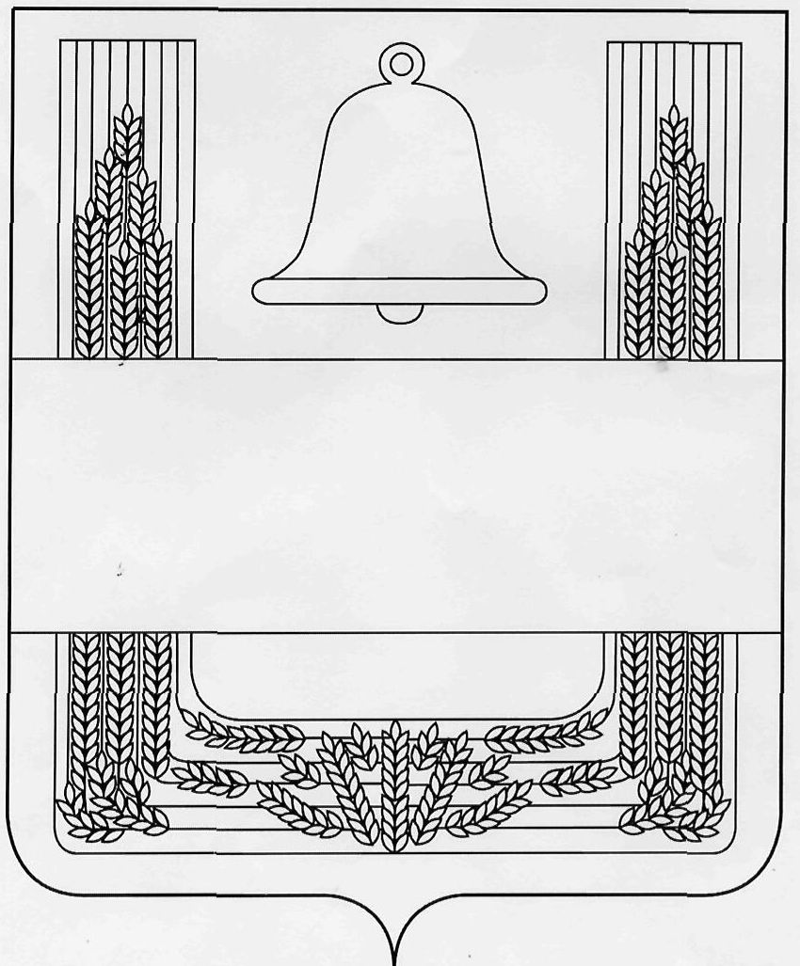
ЛИПЕЦКАЯ ОБЛАСТЬ
ПОСТАНОВЛЕНИЕ
АДМИНИСТРАЦИИ ХЛЕВЕНСКОГО
МУНИЦИПАЛЬНОГО РАЙОНА

17 декабря 2021 года с. Хлевное № 517

О внесении изменений в постановление
администрации Хлевенского муниципального
района от 08 октября 2018 года №549
«О межведомственной комиссии по охране труда
Хлевенского муниципального района»

В связи с кадровыми изменениями администрация района

ПОСТАНОВЛЯЕТ:

Внести в постановление администрации Хлевенского муниципального района от
08 ноября 2018 года №549 «О межведомственной комиссии по охране труда Хлевенского муниципального района» (с изменениями от 13.10.2020 года №330, от 01.07.2021 года №240) следующие изменения:
приложение №1 к постановлению изложить в новой редакции (прилагается).

Глава администрации района М.А. Лисов

А.А.Сухих
2-20-97

Приложение №1 к постановлению администрации
Хлевенского муниципального района
«О межведомственной комиссии по охране труда
Хлевенского муниципального района»

СОСТАВ
МЕЖВЕДОМСТВЕННОЙ КОМИССИИ ПО ОХРАНЕ ТРУДА
ХЛЕВЕНСКОГО МУНИЦИПАЛЬНОГО РАЙОНА

Председатель комиссии
Ефанов Александр Юрьевич | заместитель главы администрации района;
Заместитель председателя комиссии
Жеребятьева Любовь Романовна | заместитель председателя комиссии, начальник отдела экономики и развития малого бизнеса администрации района;
Секретарь комиссии
Сухих Александр Андреевич | главный специалист-эксперт администрации района;
Члены комиссии
Боев Николай Иванович | директор ОКУ «Хлевенский центр занятости населения» (по согласованию);
Ивкина Ирина Борисовна | заместитель главного врача ГУЗ «Хлевенская РБ» (по согласованию);
Дедов Александр Иванович | заместитель начальника Отд МВД России по Хлевенскому району (по согласованию);
Журавлева Лариса Сергеевна | ведущий специалист-уполномоченный ГУ – Липецкого регионального отделения фонда социального страхования РФ (по согласованию);
Анисимова Тамара Васильевна | главный специалист-эксперт отдела сельского хозяйства и потребительского рынка администрации района;
Березнева Людмила Ивановна | помощник прокурора Хлевенского района (по согласованию)».

